**Міністерство освіти і науки України**

**Національний університет «Запорізька Політехніка»**

Кафедра програмних засобів

**ЗВІТ**

з розрахунково-графічного завдання №1

з дисципліни «Теорія ймовірностей»

**Виконав:**

Студент групи КНТ-122 О. А. Онищенко

**Прийняли:**

Викладач:

2023

**Розрахунково-графічне завдання**

**Варіант 20**

**Завдання 1**

Умова:

У квітковому магазині продають червоні, жовті і білі троянди. Купують одну квітку. Позначимо події: А={купили червону троянду}, В={купили жовту троянду}, С={купили білу троянду}. Описати в чому полягають події: 1) A∙B, 2) A'∙B'∙C, 3) (A+B)', 4) A'+B', 5) (A'+B')∙C.

Рішення:

Розв'яжемо задачу за допомогою основних операцій алгебри подій, а саме добутку та додавання:

1. A∙B: Ця подія представляє собою одночасну купівлю червоної та жовтої троянд. Однак, оскільки вони купують лише одну квітку, ця подія неможлива. Отже, A∙B = ∅ (порожня множина).

2. A'∙B'∙C: Ця подія означає, що вони не купують червону троянду, не купують жовту троянду і купують білу троянду. Іншими словами, це подія купівлі білої троянди.

3. (A+B)': Ця подія означає, що не купується ні червона, ні жовта троянда. Іншими словами, це подія купівлі білої троянди.

4. A'+B': Ця подія означає, що не купується червона троянда і не купується жовта троянда. Іншими словами, це подія купівлі білої троянди.

5. (A'+B')∙C: Ця подія означає, що не купується ні червона, ні жовта троянда, а купується біла троянда. Іншими словами, це подія купівлі білої троянди.

**Завдання 2**

Умова:

Квадрат |x|<=1, |y|<=1 розрізали на частини прямими y=x, x+2y=0. Частину при y>=x пофарбували в червоне, а частину при x+2y=0 – в синє. Всередині квадрата навмання обрали точку. Яка ймовірність того, що обрана точка знаходиться в частині квадрата, пофарбованій двічі або не пофарбованій зовсім? Усі положення точки всередині квадрата рівноможливі.

Рішення:

Задані прямі y=x і x+2y=0 утворюють кути π/2 і π/4 з додатним напрямком осі Ox. Отже, частина квадрата, яка зафарбована двічі, є сектором з центральним кутом π/4 + (π/2 – π/4) = π/2

Частина квадрата, яка взагалі не зафарбована, також є сектором з центральним кутом π/2.

Оскільки площа сектора пропорційна його центральному куту, то, використовуючи геометричний підхід до визначення ймовірності, маємо:

Для частини, зафарбованої двічі: (π/2) / 2 π = 1/4

Для частини, яка не зафарбована взагалі: (π/2) / 2π = 1/4

Отже, ймовірність того, що вибрана точка знаходиться у частині квадрата, яка зафарбована двічі або не зафарбована взагалі, дорівнює 1/4 + 1/4 = 1/2

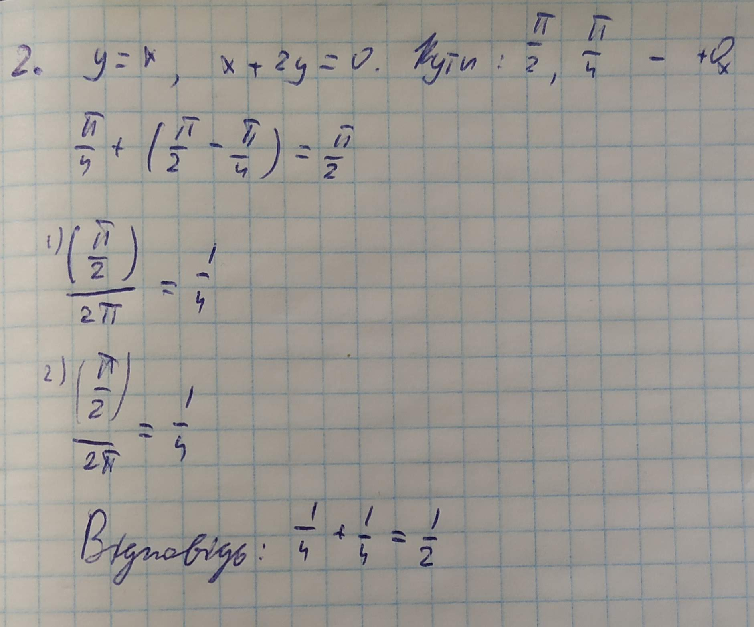

Рішення 2 в зошиті

**Завдання 3**

Умова:

Серед 100 болтів 6 – нестандартні. Навмання обрали 3 болти. Знайти ймовірність того, що всі обрані болти – нестандартні.

Рішення:

Позначимо подію A - перший болт нестандартний, B - другий болт нестандартний і C - третій болт нестандартний.

Ймовірність події A дорівнює P(A) = 6/100.

Оскільки перший болт нестандартний, то залишилось 99 болтів, 5 з яких нестандартні. Отже, ймовірність події B за умови, що подія A відбулася, дорівнює P(B|A) = 5/99.

Аналогічно, оскільки перші два болти нестандартні, залишилося 98 болтів, 4 з яких нестандартні. Отже, ймовірність події C за умови, що події A і B відбулися, дорівнює P(C|AB) = 4/98.

Оскільки події A, B і C є залежними, то за теоремою про добуток ймовірностей ймовірність одночасної появи всіх трьох подій (подія A∙B∙C) дорівнює P(A∙B∙C) = P(A)∙P(B|A)∙P(C|AB).

Отже, шукана ймовірність p = P(A∙B∙C) = P(A)∙P(B|A)∙P(C|AB) = (6/100)∙(5/99)∙(4/98) = 0,0001236858.

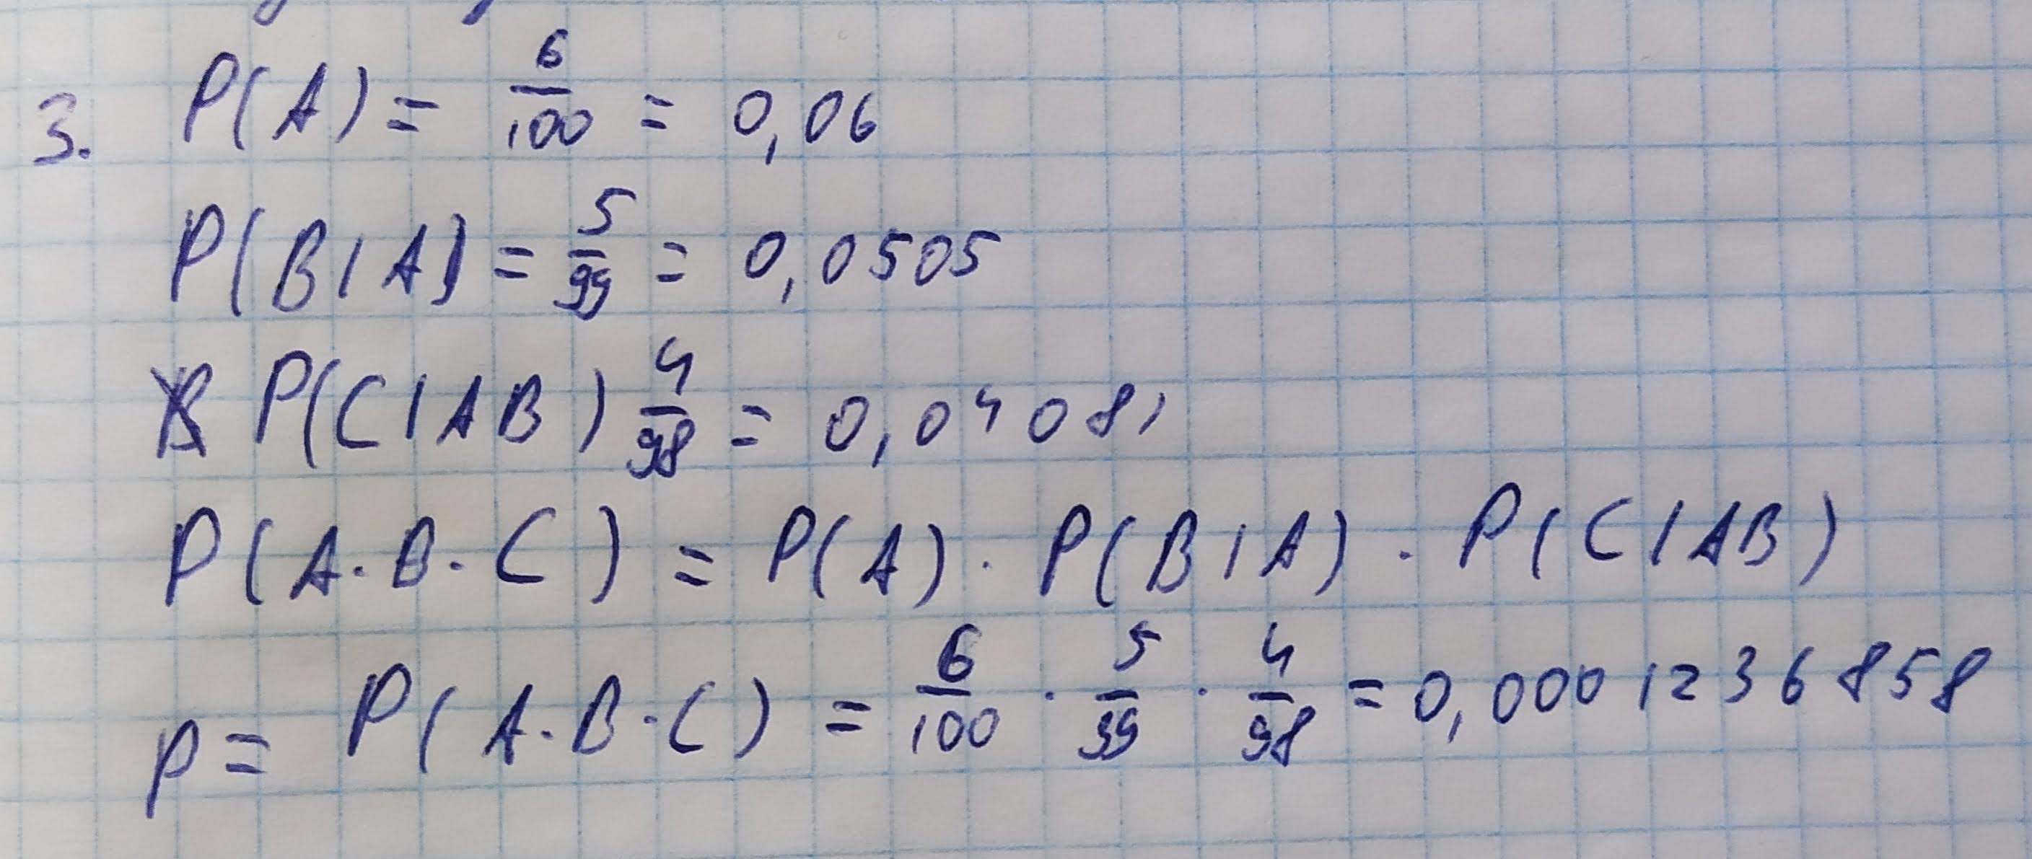

Рішення 3 в зошиті

**Завдання 4**

Умова:

Високопотужна лампа розжарювання може згоріти протягом року з імовірністю 6%, а малопотужна – з імовірністю 2%. В коробці було 24 лампи, в тому числі 16 – високопотужних. З них навмання обрали одну. Яка ймовірність того, що вона згорить протягом року?

Рішення:

Умова задачі відповідає ситуації, коли застосовується формула повної ймовірності.

Нехай H1 - гіпотеза про те, що була обрана лампа високої потужності, а H2 - про те, що була обрана лампа низької потужності. За умовою p(H1) = 16/24, p(H2) = 8/24.

Нехай A - подія, що лампочка перегорить протягом року. Значення pH1(A) - це умовна ймовірність того, що протягом року перегорить лампочка високої потужності, а pH2(A) - умовна ймовірність того, що протягом року перегорить лампочка низької потужності.

За умови: pH1(A) = 0,06, pH2(A) = 0,02.

За формулою повної ймовірності: p(A) = p(H1)∙pH1(A)+p(H2)∙pH2(A) = (16/24)∙0,06+(8/24)∙0,02 = 0,04.

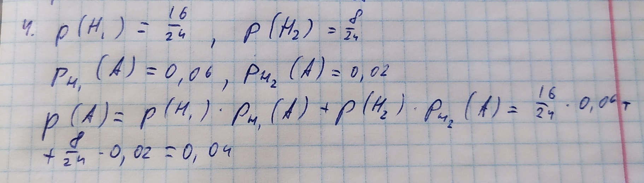

Рішення 4 в зошиті

**Завдання 5**

Умова:

На складі зберігається 1000 деталей, з яких 600 виготовлено на першій фабриці, і 400 – на другій. Перша фабрика випускає 20% деталей вищого ґатунку, а друга – 10%. Яка ймовірність того, що навмання обрану деталь виготовлено на першій фабриці, якщо вона виявилась вищого ґатунку?

Рішення:

Умова задачі відповідає ситуації, коли застосовується формула Байєса (формула переоцінки ймовірностей гіпотез). Нехай H1 - гіпотеза про те, що деталь була виготовлена на першій фабриці, а H2 - на другій.

За умовою p(H1) = 600/1000, p(H2) = 400/1000.

Нехай A - подія, що деталь вищої якості. Значення pH1(A) - це умовна ймовірність того, що деталь вищої якості за умови, що вона була виготовлена на першій фабриці, а pH2(A) - умовна ймовірність того, що вона була виготовлена на другій фабриці. За умови pH1(A) = 0,2, pH2(A) = 0,1.

За формулою повної ймовірності p(A) = p(H1)∙pH1(A)+p(H2)∙pH2(A) = (600/1000)∙0,2+(400/1000)∙0,1 = 0,14.

Умовна ймовірність pA(H1) гіпотези H1 за умови, що подія A вже відбулася, дорівнює pA(H1) = (p(H1)∙pH1(A))/p(A) = (600/1000)∙0.2/0.14 ~= 0.857.

Зауважимо, що вийшло, що pA(H1) ~= 0.857 > p(H1) = 600/1000. Ми переоцінили ймовірність гіпотези H1 у бік збільшення. Дійсно, після того, як стало відомо, що деталь є більш якісною, ймовірність того, що її виробляє перша фабрика, має бути збільшена, оскільки шанси виготовити більш якісну деталь на цій фабриці є набагато вищими.

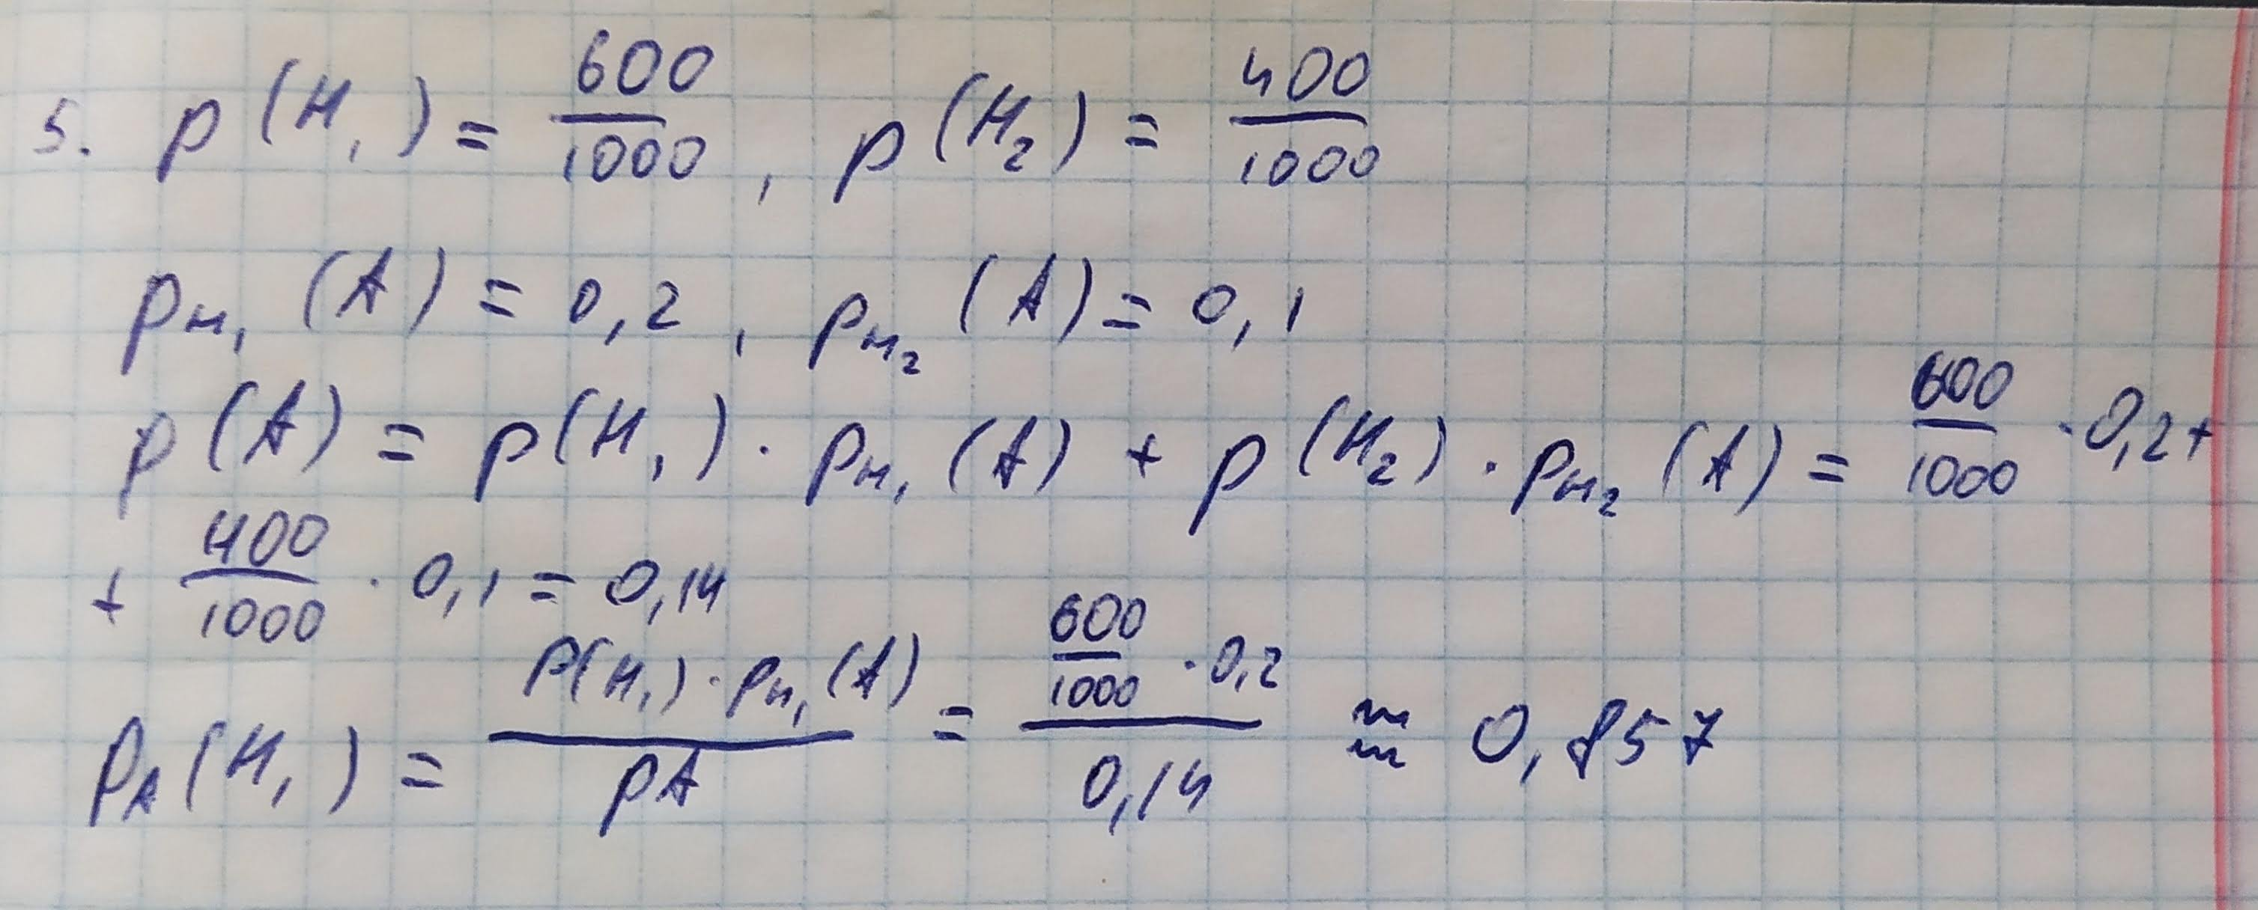

Рішення 5 в зошиті

**Завдання 6**

Умова:

При верстанні тринадцятої сторінки цих методичних вказівок виникла потреба 13 разів викликати редактор формул Microsoft Equation 3.0. Через потойбічні фактори збій в роботі цього редактору на день верстання (13 число) складав 0,13 при кожному виклику. Яка ймовірність того, що при верстанні цієї сторінки збій в роботі редактору мав місце два рази?

Рішення:

Умова задачі відповідає схемі Бернуллі (схема незалежних випробувань). Маємо: n=13, k=2, p=0.13, q=1-p=0.87. Тоді за формулою Бернуллі P13(2) = (13!/(2!∙11!))∙0.13^2∙0.87^11 ~= 0,285.

Найімовірніше число k0 успіхів у тесті:

np-q <= k0 <= np+p,

13∙0.13-0.87 <= k0 <= 13∙0.13+0.87,

0.82 <= k0 <= 2.56,

k0 = 2

Відповідь: ~= 0,285; 2.

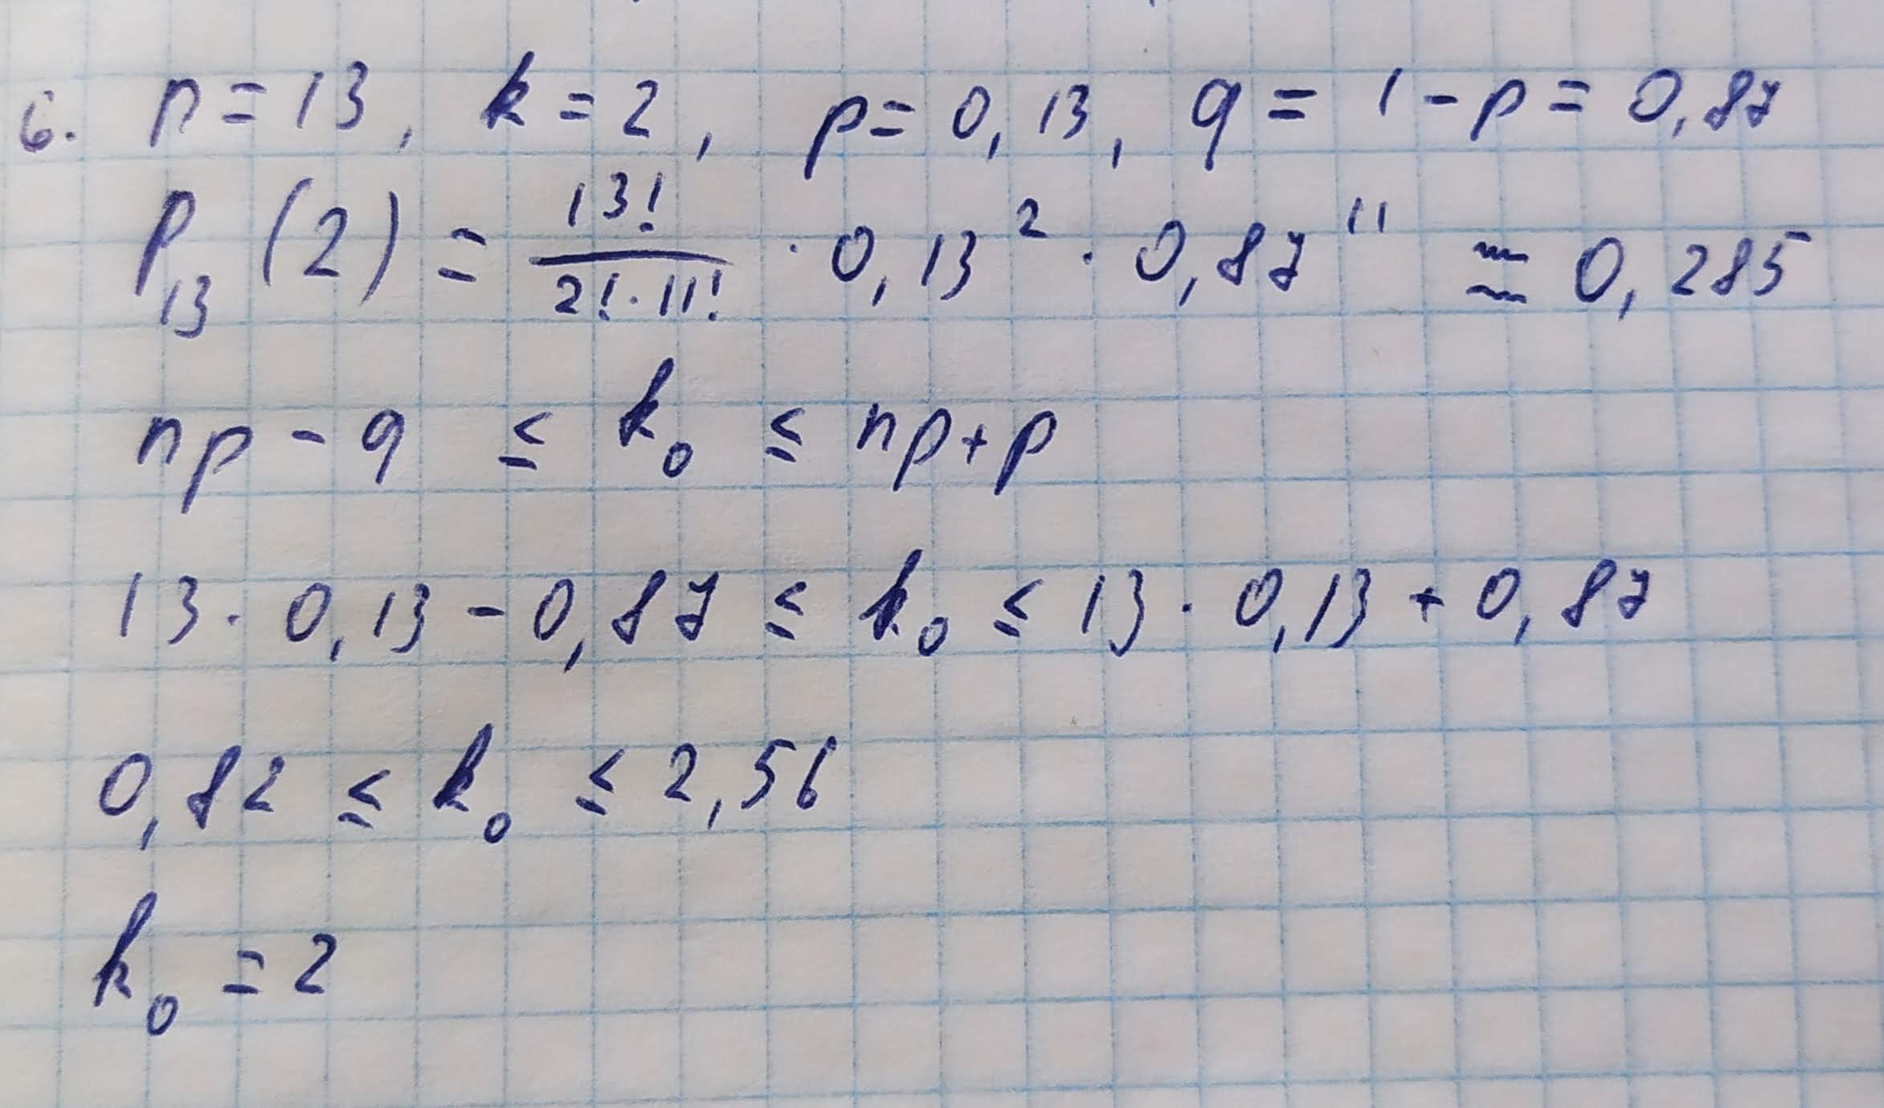

Рішення 6 в зошиті

**Завдання 7**

Умова:

При одноразовому випробуванні деяка подія A може відбутися з імовірністю p. Проведено n випробувань. Знайти ймовірність того, що подія A відбудеться 1. 2 рази; 2. не більше ніж 2 рази. Скористайтесь такими даними: n=3100, p=0,00058

Рішення:

Умова задачі відповідає схемі Бернуллі (схема незалежних випробувань). Маємо: n=3100, p=0.00058. Але використання формули Бернуллі ускладнюється тим, що число n дуже велике. Однак добуток λ = np = 3100∙0.00058 = 1.798<10. Тому можна застосувати формулу Пуассона (формулу ймовірності рідкісних подій): Pn(k) = (λ^k/k!)∙e^-λ.

Ймовірність того, що подія A відбудеться один раз (k=1):

Pn(1) = (λ^1/1!)∙e^-λ = λ/e^λ = 1.798/e^1.798 ~= 0.16596

Ймовірність того, що подія A відбудеться двічі (k=2):

Pn(2) = (λ^2/2!)∙e^-λ = λ^2/2e^λ = 3.235204/2e^1.798 ~= 0.14936

Події "подія A не відбувається", "подія A відбувається один раз" і "подія A відбувається двічі" несумісні. Тому, згідно з теоремою про ймовірність суми несумісних подій, ймовірність того, що подія A відбудеться не більше 2 разів, дорівнює

p = Pn(0)+Pn(1)+Pn(2) = 1/e^λ + 0.16596 + 0.14936 = 1/e^1.798 + 0.16596 + 0.14936 ~= 0.54868

Відповідь: 1. ~= 0.16596; 2. ~= 0.54868.

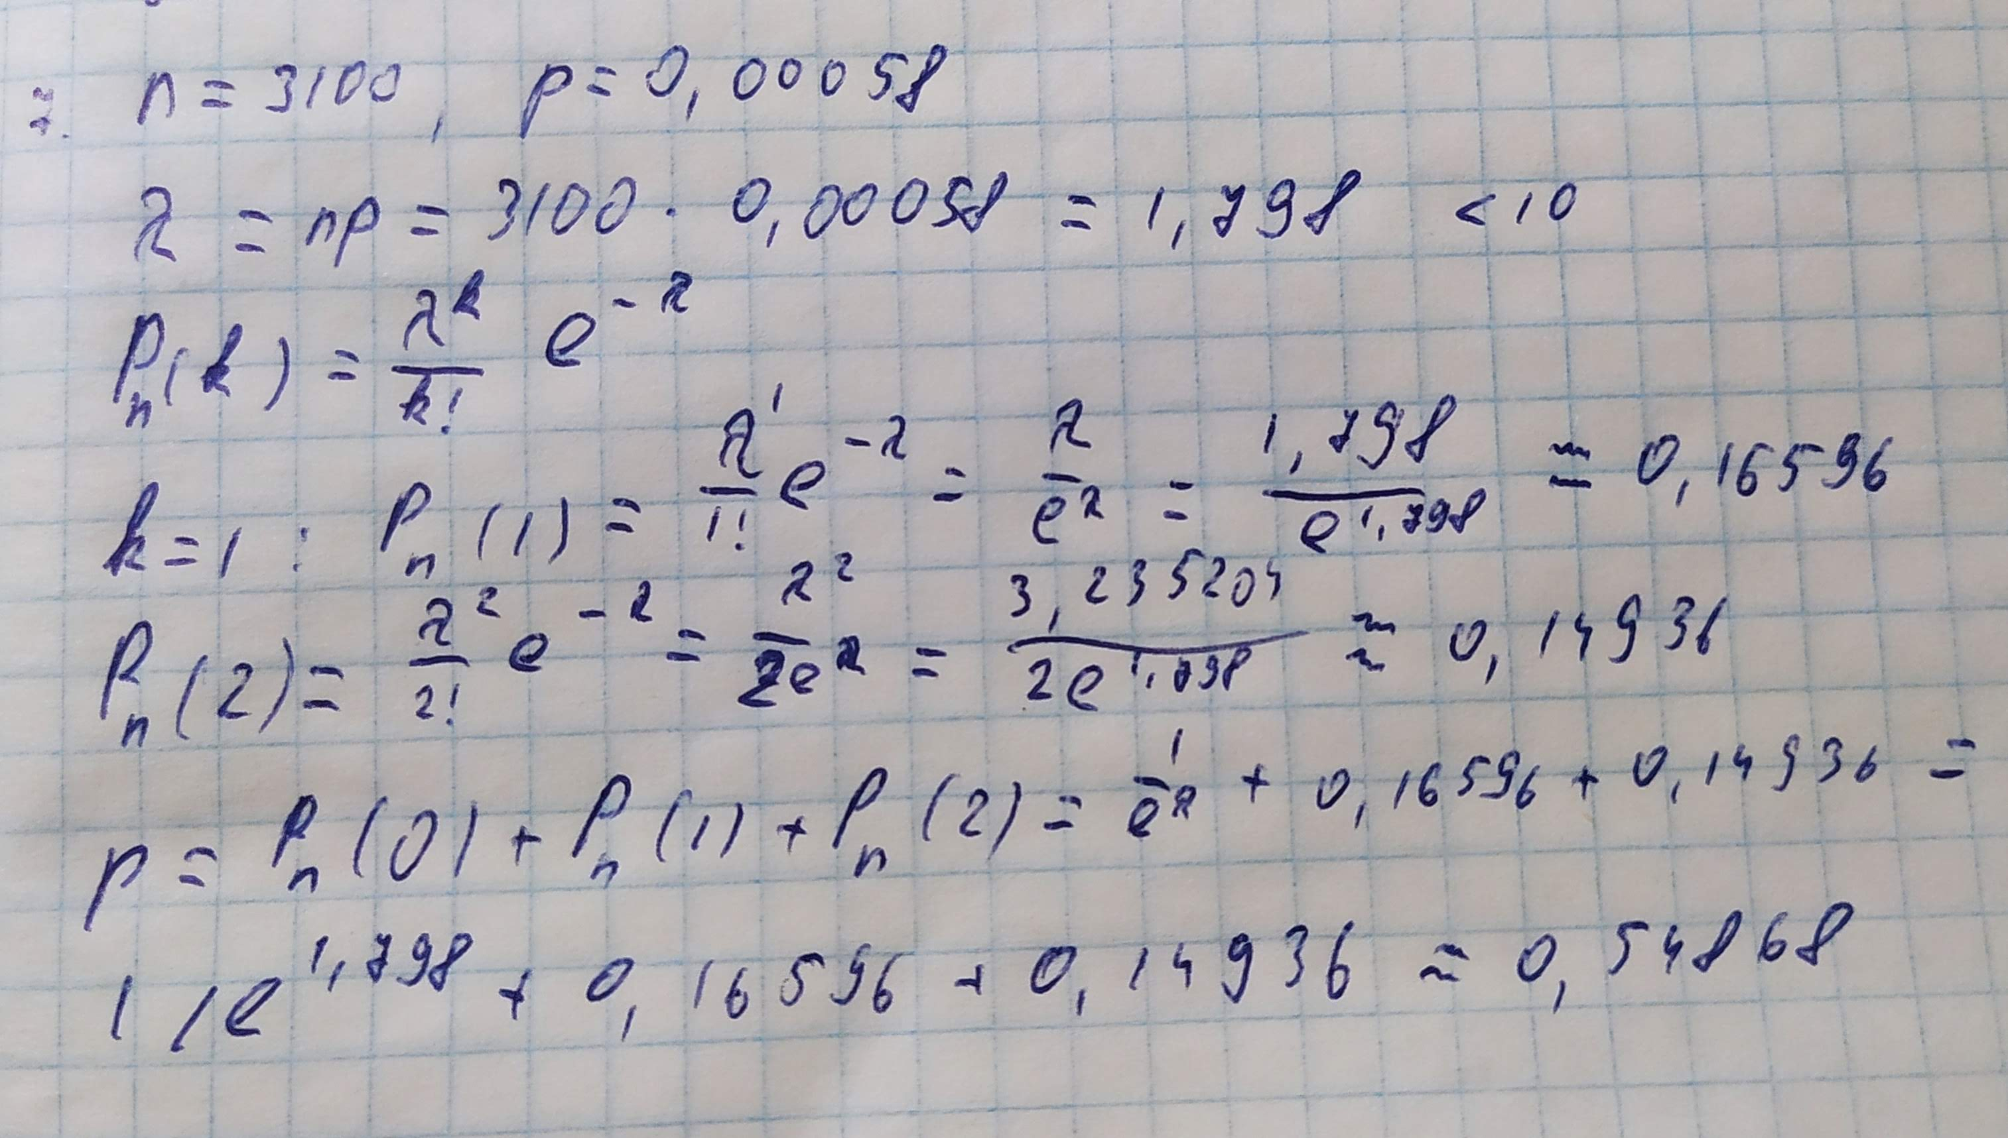

Рішення 7 в зошиті

**Завдання 8**

Умова:

При одноразовому випробуванні деяка подія A може відбутися з імовірністю p. Проведено n випробувань. Знайти ймовірність того, що подія A відбудеться k разів. Скористайтесь такими даними: n=180, p=0.7, k=132

Рішення:

Задача відповідає схемі Бернуллі з параметрами: n=180, p=0.7, q=1-p=0.3. Для найбільш ймовірного числа k0 маємо:

np-q <= k0 <= np+p,

180∙0.7-0.3 <= k0 <= 180∙0.7+0.7,

125.7 <= k0 <= 126.7,

k0 = 126

Формулу Бернуллі важко використовувати, оскільки n - дуже велике число. В той же час, добуток λ = np = 180∙0.7 = 126>>10.

Тому асимптотика Пуассона не може бути використана (подія не є рідкісною). Тому застосуємо локальну теорему Лапласа. Враховуючи, що за умовою k=k0-6, маємо:

sqrt(npq) = sqrt(180∙0.7∙0.3) = 7,

x = (k - np)/sqrt(npq) = ((126-6)-180∙0,7)/7 = -1

За таблицею значень функції φ(x), враховуючи її парність, маємо φ(x) = φ(-1) = φ(1) = 0,24196.

Тоді, згідно з локальною теоремою Лапласа, Pn(k) = (1/sqrt(npq))∙φ(x) = 0.24196/7 ~= 0.03456.

Відповідь: Ймовірність того, що подія A відбудеться 132 рази, приблизно дорівнює 0,03456.

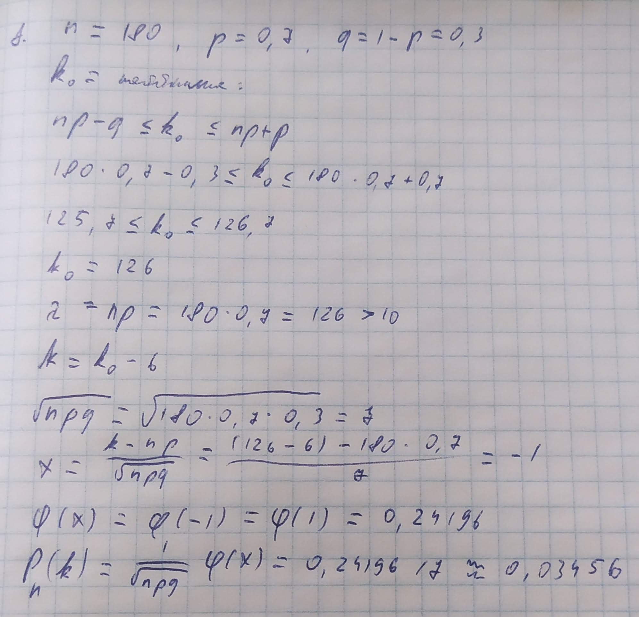

Рішення 8 в зошиті

**Завдання 9**

Умова:

При одноразовому випробуванні деяка подія A може відбутися з імовірністю p. Проведено n випробувань. Знайти ймовірність того, що подія A відбудеться не менше ніж k' разів, але не більше ніж k'' разів. Скористайтесь такими даними: n=440, p=0.9, k'=394, k''=398

Рішення:

Умова задачі відповідає схемі Бернуллі з параметрами: n=440, p=0.9, q=0.1. Використання формули Бернуллі ускладнюється тим, що n є дуже великим числом. Крім того, застосування локальної теореми Лапласа є досить громіздким, оскільки при обчисленні ймовірності події "від 394 до 398 разів відбувається подія А" необхідно додавати ймовірності великої кількості несумісних подій "394 рази відбувається подія А", "395 разів відбувається подія А" і т.д.

P440(394, 398) = P440(394)+P440(395)+...+P440(398)

Застосуємо інтегральну теорему Лапласа. Маємо:

sqrt(npq) = sqrt(440∙0.9∙0.1) = 6.32456,

x' = (k'-np)/sqrt(npq) = (394-440∙0.9)/6.32456 = -1.89737,

x'' = (k''-np)/sqrt(npq) = (398-440∙0.9)/6.32456 = -0.31623.

За таблицею значень функції Φ(x), враховуючи її непарність, знаходимо

Φ(x') = Φ(-1.89737) = -Φ(1.89737) = -0.9713,

Φ(x'') = Φ(-0.31623) = -Φ(0.31623) = -0.12417.

Далі, згідно з інтегральною теоремою Лапласа, знаходимо шукану ймовірність:

Pn(k', k'') = P440(394, 398) = Φ(x'') - Φ(x') = -0.12417-(-0.9713) = 0.84713.

Відповідь: Ймовірність того, що подія A відбудеться щонайменше 394 рази, але не більше 398 разів, приблизно дорівнює 0,84713.

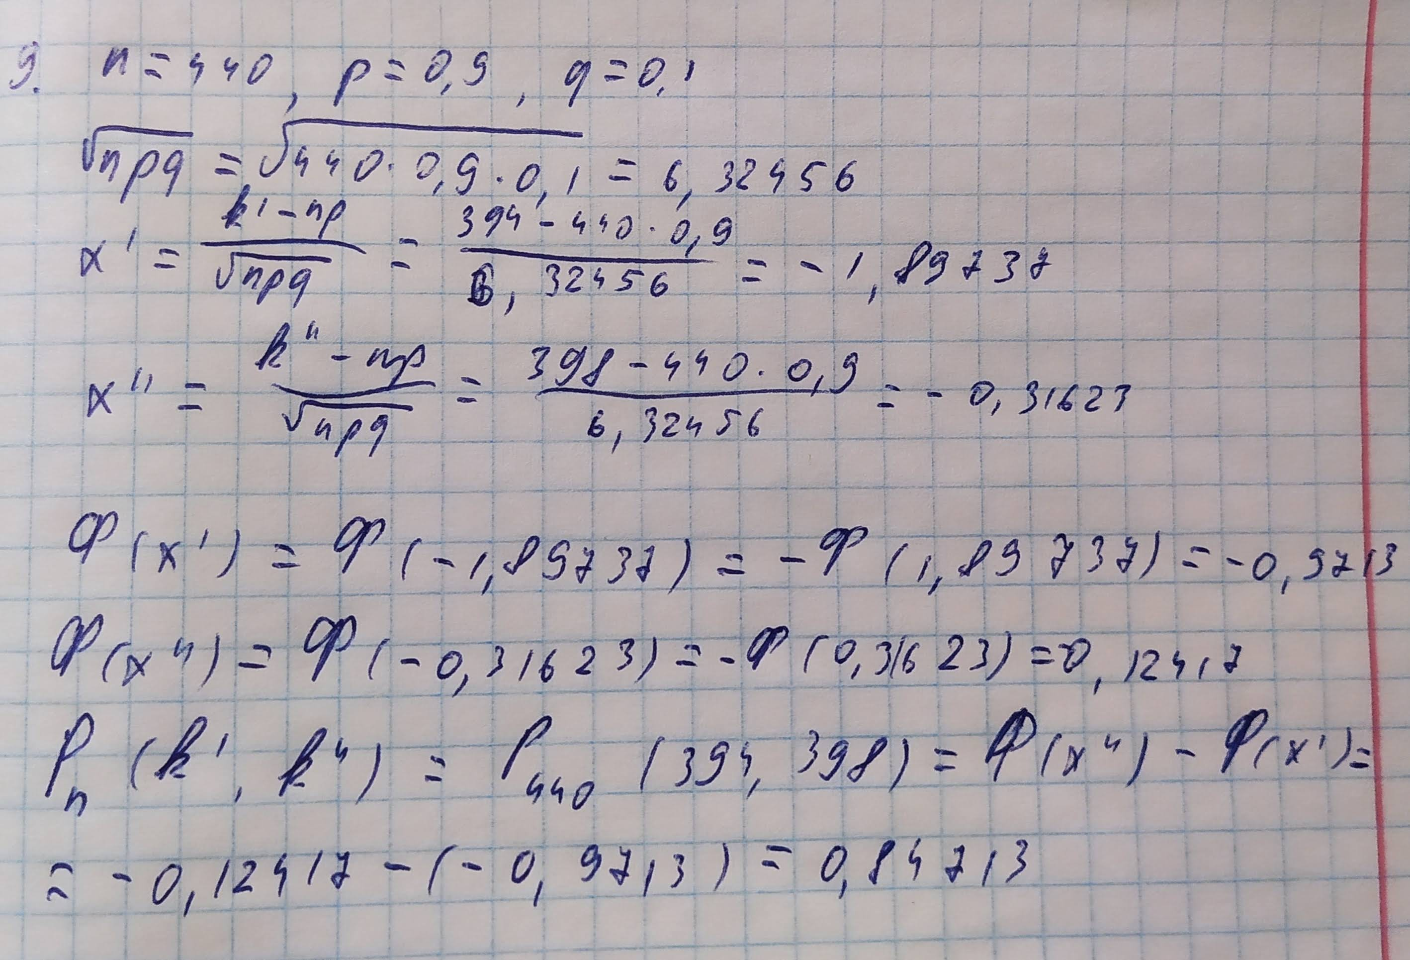

Рішення 9 в зошиті